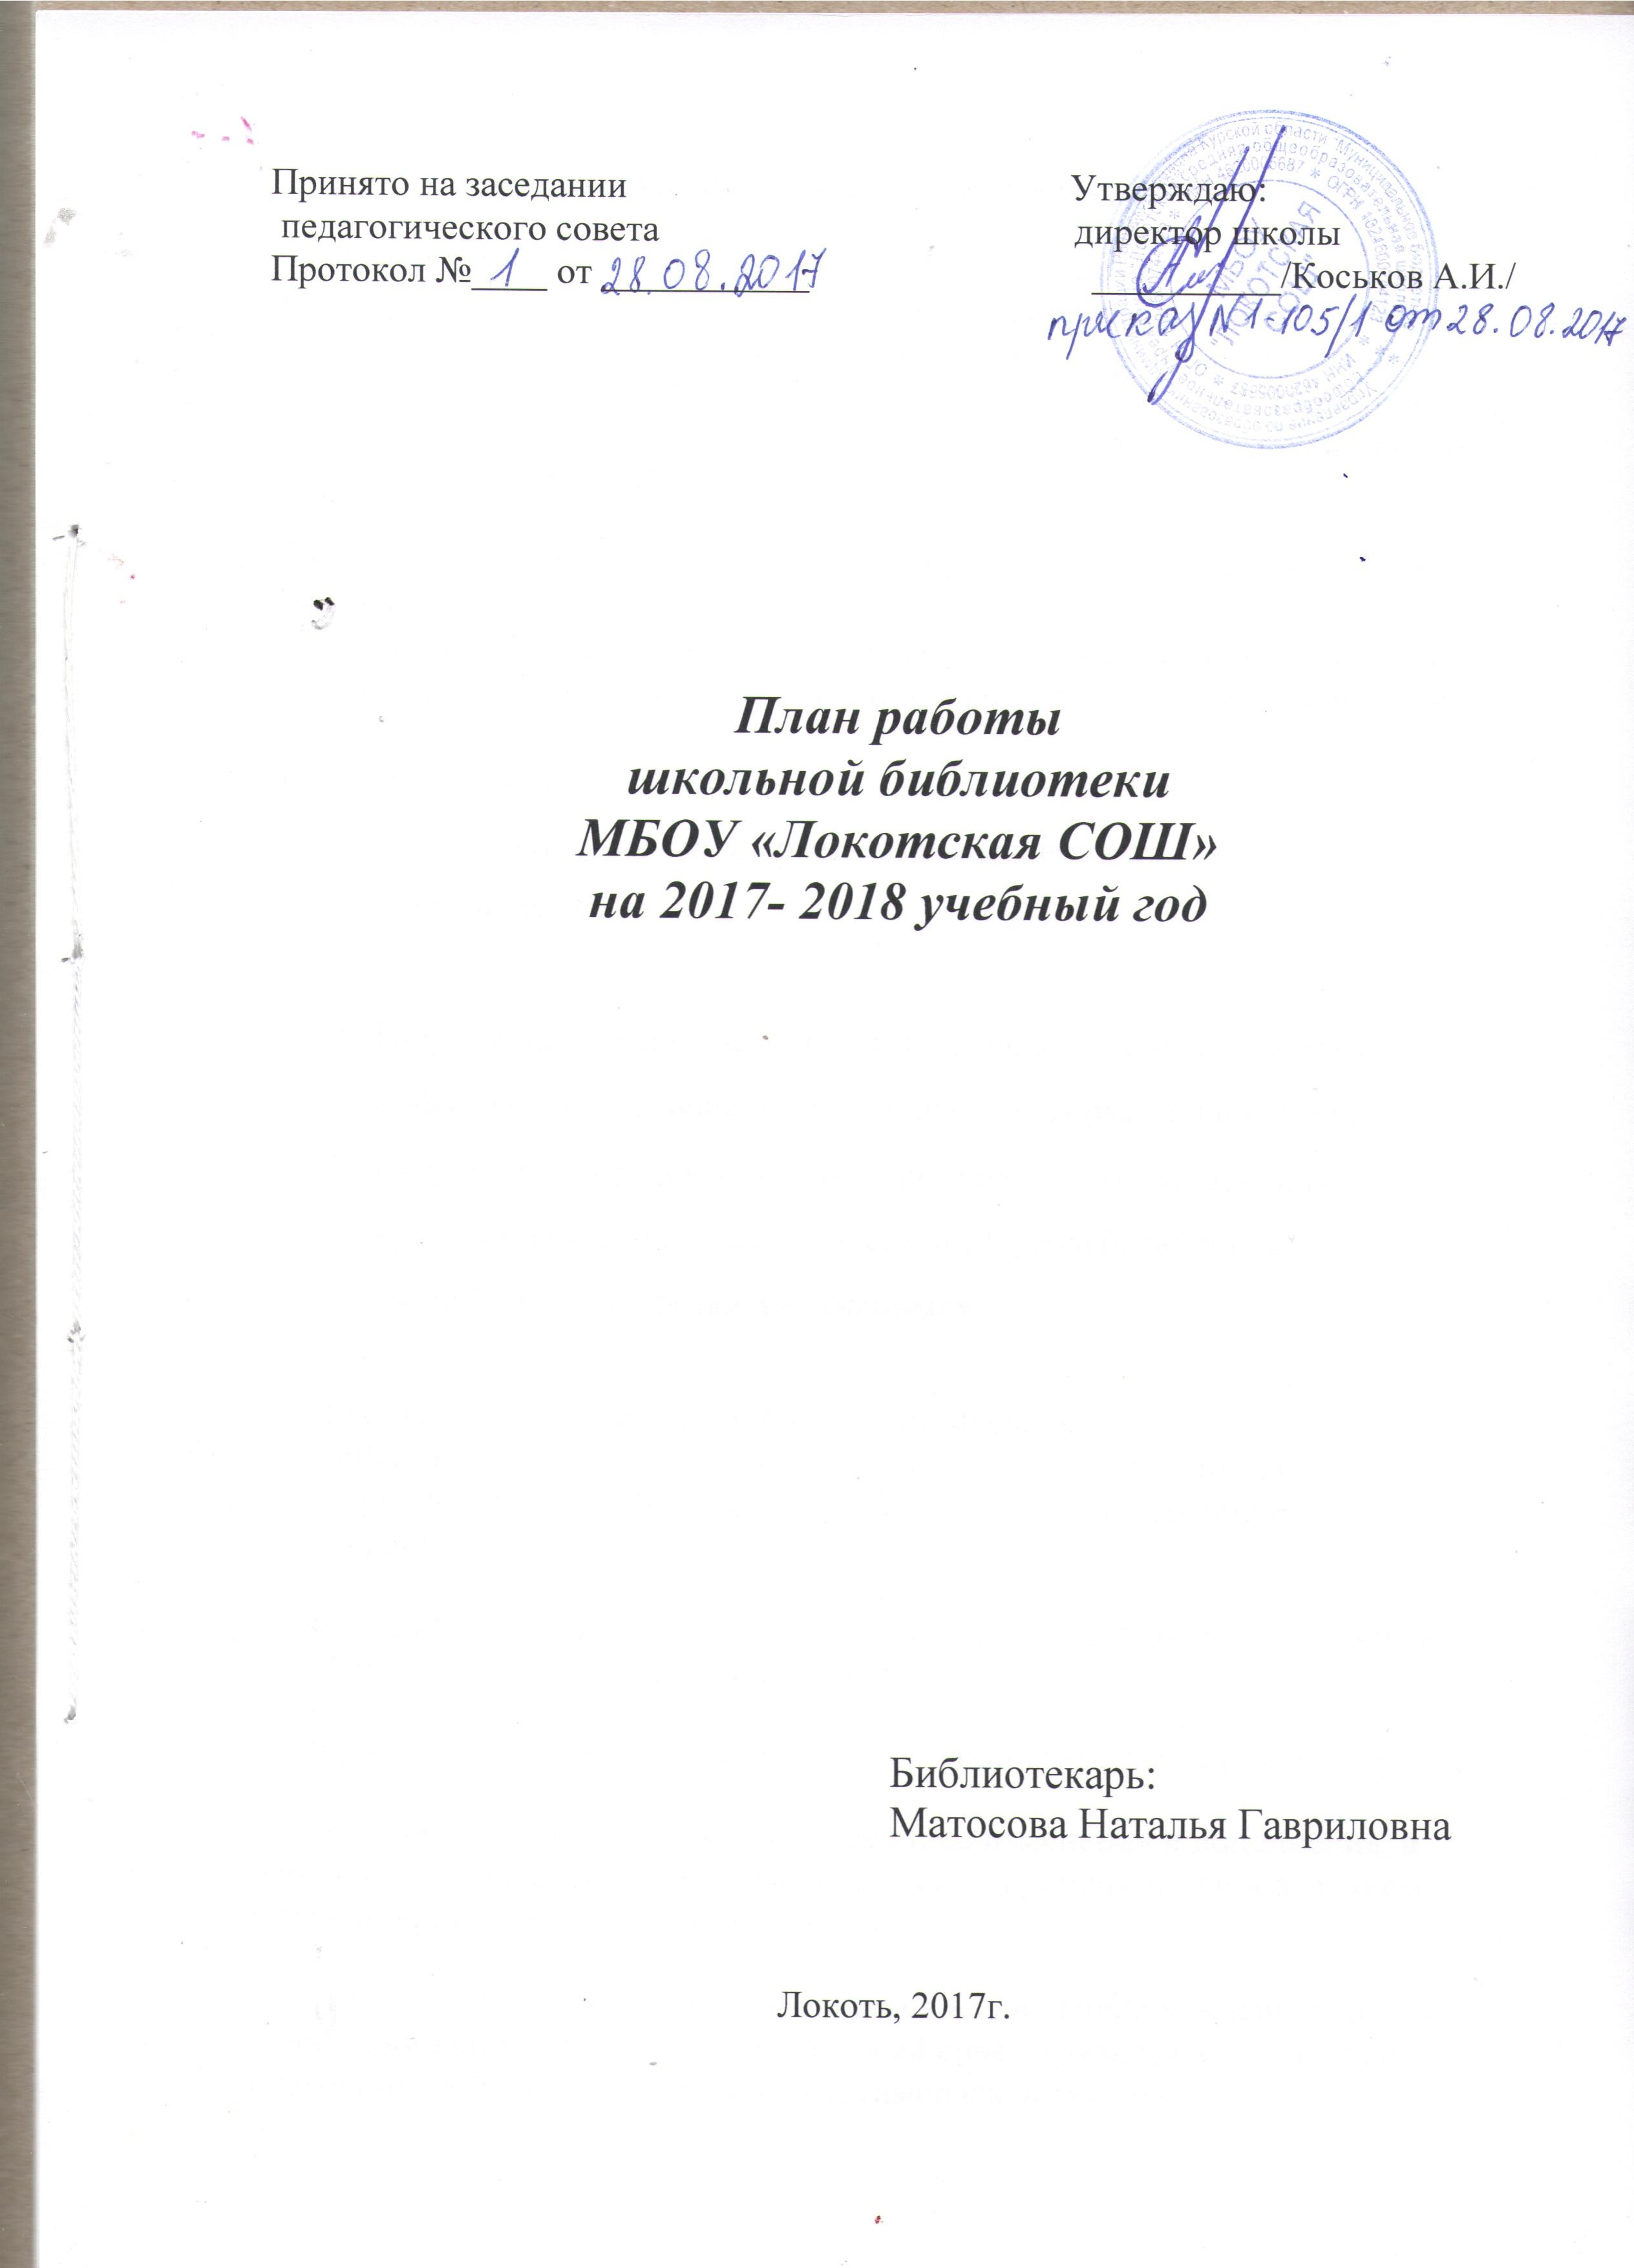

Анализ работы школьной библиотеки за 2016-2017уч.г.
Школьная библиотека в течение учебного года прививала у обучающихся потребность в постоянном самообразовании, воспитывала ответственность, уделяла внимание пропаганде литературы в помощь школьным программам. А также развивала и поддерживала в детях привычку и радость чтения и учения, потребность пользоваться библиотекой в течение всего учебного периода.
Школьная библиотека — это первый информационный центр для наших обучающихся.
Школьная библиотека работает по плану, утверждённому на заседании педагогического совета учителей, с учётом разделов общешкольного плана.

Основные функции библиотеки:
- Образовательная - поддерживать и обеспечивать образовательные
цели.
- Информационная - предоставлять возможность использовать
информацию вне зависимости от ее вида, формата и носителя.
- Культурная - организовывать мероприятия, воспитывающие
культурное и социальное самосознание, содействующие
эмоциональному развитию учащихся.

Руководствуясь Законами Российской Федерации «О библиотечном деле», «Положением о школьной библиотеке» перед школьной библиотекой были поставлены следующие задачи:
- обеспечение учебно-воспитательного процесса учебно-методическими пособиями, работа по сохранности фонда;
- обучение читателей навыкам самостоятельного пользования библиотеки;
В течение учебного года в план вносились изменения и дополнения, в основном это было связано с переносом даты, времени или проведением незапланированных ранее мероприятий.
Работа школьной библиотеки заключается в том, чтобы каждый читатель нашёл свою книгу, получил необходимый совет, оказался в обстановке, благоприятной для самообразования, самораскрытия личности.
Важнейшим направлением деятельности библиотеки является раскрытие фонда через выставки, которые приурочены как к юбилейным и знаменательным датам, так и к различным месячникам:
- 115 лет со дня рождения русского писателя, критика и публициста Александра Александровича Фадеева
- 120 лет со дня рождения В.П.Катаева
- 105 лет со дня рождения художника-иллюстратора Татьяны Алексеевны Ереминой (1912–1995) Иллюстрации к книгам: Андерсен Х. К. «Дюймовочка»; Барто А. Л. «Первоклассники»; Паустовский К. Г. «Стальное колечко»
- 135 лет со дня рождения русского поэта, писателя и переводчика Корнея Ивановича Чуковского
- «Они сражались за Родину»
- «Моя будущая профессия»

Проведены были викторины , просмотры презентаций и буктелеров
- Экскурсия в библиотеку «Путешествие в Читай город» (библиотечный урок)
- Праздник белых журавлей. Праздник поэзии и памяти павших на полях сражений во всех войнах. (Час поэзии)
- День народного единства «Все мы разные, а Родина одна» (презентация)
- День Конституции «Символы России» (беседа –презентация)
- 115 лет со дня рождения русского писателя, критика и публициста Александра Александровича Фадеева (просмотр буктрелера)
- 120 лет со дня рождения В.П.Катаева ( викторина по сказкам)
- День Космонавтики «У доброй славы большие крылья»(презентация)
- 115 лет со дня рождения русского писателя Вениамина Александровича Каверина (просмотр буктрелера)

Проводились мероприятия, составленные по отдельному плану, посвященные месячнику школьных библиотек, неделе детской книги.
Также проводились массовые мероприятия совместно с ст. вожатой и зам. директора по воспитательной работе – это День Знаний, День Учителя, «Осенние посиделки» День Матери, Новый год, День Защитника Отечества, День 8 Марта, Прощание с начальной школой, Последний звонок.
Оказывалась помощь в подборе литературы для сценариев учителям предметникам в проведении предметных недель.
Проводились совместные мероприятия с библиотекарем сельской библиотеки.

С учащимися проводилась индивидуальная работа. Отрицательные моменты в работе библиотеки складываются на основе устарения фонда художественной, методической литературы .
Фонд художественной литературы находится в открытом доступе читателей.
Расстановка произведена в алфавитном порядке.
В 2016-2017уч.г.
Общий фонд литературы: 8200экз.
Из них:
учебников - 1804экз.,

Всего читателей: 45
обучающихся: 31
учителей: 14

За отчётный период было выдано 98 экз. художественной литературы
Сделан заказ на новые учебники на 2017-2018 учебный год на средства субвенции из федерального бюджета .
В этом учебном году библиотечный фонд пополнился 65 экз. учебников.
Обеспеченность учебниками обучающихся начальных классов составляет 100%. Обеспеченность учебниками обучающихся 5-9 классов составляет 100%. Обеспеченность учебниками обучающихся 10-11классов составляет 100%.

Выявлены основные проблемы, над которыми необходимо работать в 2017-2018 учебном году:
1. Снизилась читательская активность у обучающихся, книгу заменил Интернет.
2. В фонде содержится много устаревшей литературы и литературы, пришедшей в негодность.

Основные задачи школьной библиотеки на новый учебный год:

- Содействие учебно-воспитательному процессу.
- Совершенствование форм и методов работы с читателями.
- Оказание помощи в деятельности учащихся и учителей при реализации образовательных проектов
- Информационно-библиографическое обслуживание учащихся и педагогов.
- Воспитание культурного и гражданского самосознания, помощь в социализации обучающегося, развитии его творческого потенциала;
- Работу вести в соответствии с планом учебно-воспитательной работы школы.

Основные функции библиотеки:
- Образовательная - поддерживать и обеспечивать образовательные
цели.
- Информационная - предоставлять возможность использовать
информацию вне зависимости от ее вида, формата и носителя.
- Культурная - организовывать мероприятия, воспитывающие
культурное и социальное самосознание, содействующие
эмоциональному развитию учащихся.
4.Воспитательная - способствовать развитию чувства патриотизма по отношению к государству, своему краю и школе.

Организация библиотечного обслуживания
Количество учащихся –26
Читатели –40
Из них учителя –14
Общий объем фонда –8265
Учебники – 1869

Деятельность по формированию фонда библиотечно-информационного центра школьной библиотеки.
№ п/п | Содержание работы | Сроки исполнения
1 | Формирование библиотечного фонда  - Изучение состава фонда и анализ его использования  - Подготовка перечня учебников, планируемых к использованию в новом учебном году. (согласно Федеральному перечню учебников)  - Составление совместно с учителями заказа на учебники;  - Формирование общешкольного заказа на учебники и учебные пособия с учётом замечаний курирующих зам. директора школы по учебной работе и руководителей методических объединений. | В течение года  Апрель
2 | Подготовка перечня учебников, планируемых к использованию в новом учебном году:  - осуществление контроля выполнения сделанного заказа  - приём и обработка поступивших учебников  - Прием и выдача учебников | Май  по мере поступления  Май, август
3 | Информирование учителей и учащихся о новых поступлениях учебников и учебных пособий | По мере поступления
4 | Оформление выставки «Новые учебники» | Сентябрь
5 | Проведение работы по сохранности учебного фонда (рейды по классам с подведением итогов). | Один раз в четверть
6 | Работа с фондом художественной литературы:  1. Своевременное проведение обработки и регистрации изданий  2. Обеспечение свободного доступа в библиотечно-информационном центре библиотеки  3. Выдача изданий читателям.  4. Соблюдение правильной расстановки фонда на стеллажах.  5. Контроль за своевременным возвратом в фонд выданных изданий.  6. Ведение работы по сохранности фонда.  7. Создание и поддержание комфортных условий для работы читателей.  8. Работа по мелкому ремонту художественных изданий, методической литературы и учебников с привлечением учащихся.  9. Оформление книжной выставки «Эти книги вы лечили сами».  10. Периодическое списание фонда с учётом ветхости и морального износа.  11. Оформление новых разделителей: | По мере поступления в течение года  Постоянно  Постоянно  Постоянно  Постоянно  Постоянно  Постоянно  Один раз в четверть  В течение года  По необходимости  В течение года

Работа с читателями

№ п/п | Содержание работы | Сроки исполнения
1 | Обслуживание читателей на абонементе: учащихся, педагогов, технического персонала школы, родителей. | Постоянно
2 | Рекомендательные беседы при выдаче книг | Постоянно
3 | Беседы со школьниками о прочитанном | Постоянно
4 | Рекомендательные и рекламные беседы о новых книгах, энциклопедиях , поступивших в библиотеку | По мере поступления
5 | Выставка одной книги «Это новинка!» | По мере поступления

Работа с родительской общественностью

№ п/п | Содержание работы | Сроки исполнения
1 | Отчёт перед родительской общественностью о новых поступлениях учебников и художественной литературы | По мере поступления
2 | Составление библиографического списка учебников, необходимых школьникам к началу учебного года, для всеобщего ознакомления | Май-июнь

Работа с педагогическим коллективом

№ п/п | Содержание работы | Сроки исполнения
1 | Информирование учителей о новой учебной, методической и художественной литературе | Периодически (на совещаниях)
2 | Подбор литературы в помощь проведению предметных недель, методического дня. | В течение года
3 | Информирование родителей и педагогов о пользовании библиотекой учащимися | В течение года
4 | Совместная работа с руководителями школьных методических объединений и заместителями директора школы по заполнению бланков заказа на учебно-методическую документацию | По необходимости
5 | Диагностика обеспеченности учащихся учебной литературой на следующий учебный год | Сентябрь

Работа с учащимися школы

№ п/п | Содержание работы | Сроки исполнения
1 | Обслуживание учащихся школы согласно расписанию работы библиотеки | Постоянно
2 | Просмотр читательских формуляров с целью выявления задолжников. Доведение результатов просмотра до сведения классных руководителей. | Один раз в месяц
3 | Проведение беседы с вновь записавшимися читателями о правилах поведения в библиотечно-информационном центре школьной библиотеки, о культуре чтения книг. | Постоянно
4 | Привлечение школьников к ответственности за причинённый ущерб книге, учебнику, периодическому изданию. | По мере необходимости

Взаимодействие с библиотеками (школьными, сельскими, районными)

№ п/п | Содержание работы | Сроки исполнения
1 | Взаимосвязь по обслуживанию учеников, педагогов, нужной литературой (с сельской библиотекой). | В течение года
2 | Подбор сценариев, разработок, вечеров, недостающих книг (с районной, с/библиотекой) | В течение года
3 | Использование фонда, обмен опытом, обмен учебниками. | В течение года

Повышение квалификации

№ п/п | Мероприятия | Сроки
1 | Работа по самообразованию:  - посещение семинаров, индивидуальные консультации;  - освоение информации из профессиональных изданий;  - использование опыта лучших школьных библиотекарей | Постоянно
Массовая работа с читателями.

№п/п | Наименование мероприятия | класс | Дата проведения | ответственные
1.  2.  3. | СЕНТЯБРЬ  Праздник «День Знаний»  День солидарности в борьбе с терроризмом ( выставки книг)  135 лет со дня рождения русского писателя Бориса Степановича Житкова (1882–1938) ( выставки книг) | 1-10  2-6  1-5 | 01.09.2017  04.09.2017  11.09.2017 | Зам по ВР, ст.вож, б-рь  Библиотекарь  Библиотекарь
1.  2.  3. | ОКТЯБРЬ  День учителя. «Мой дорогой Учитель». (праздничный концерт)  Месячник школьных библиотек (мероприятия по отдельному плану)  Праздник «Осенний бал» | 1-11  1-10  1-10 | 05.10.2017  В течение месяца  4-я неделя | Зам по ВР, ст.вож, б-рь  Библиотекарь  Зам по ВР, Ст. вож., б-рь
1.  2.  3.  4. | НОЯБРЬ  130 лет со дня рождения русского поэта, драматурга и переводчика Самуила Яковлевича Маршака (1887–1964) (Выставка книг, викторина)  День народного единства «Все мы разные, а Родина одна» (презентация)  Международный день толерантности  День Матери « Святая должность на земле» | 1-4  1-5  8-10  1-10 | 03.11.2017  04.11.2017  16.11.2017  4-я неделя | Библиотекарь  Библиотекарь  Библиотекарь  Зам по ВР, ст.вож,б-рь
1.  2. |  |  |  | Библиотекарь  Зам по ВР, Ст. вож, кл. рук., б-рь
1.  2. | ДЕКАБРЬ  День Конституции «Символы России» (беседа –презентация)  Новогодний бал | 1-4  1-10 | 12.12.2017  4-я неделя | Библиотекарь  Зам по ВР, Ст. вож, кл. рук., б-рь
1.  2. | ЯНВАРЬ  «С Рождеством Христовым!»  390 лет со дня рождения французского писателя Шарля Перро (1628–1703) ( презентация-викторина) | 1-10  1-4 | 07.01.2018  12.01.2018 | Учитель ОПК,. б-рь  Библиотекарь
1.  2. | ФЕВРАЛЬ  145 лет со дня рождения писателя Михаила Михайловича Пришвина (1873–1954) (выставка книг)  День Защитника Отечества | 1-4  1-11 | 02.02.2018  23.02.2018 | Библиотекарь  Зам по ВР., ст. вож., б-рь.
1.  2. | МАРТ  Подготовка к проведению Недели детской книги  День 8 марта | 1-11 | В течение месяца  07.03.2018 | Библиотекарь  Зам по ВР., ст. вож., б-рь.
1.  2. | АПРЕЛЬ  Неделя детской книги.  День Космонавтики «У доброй славы большие крылья» (презентация) | 1-8  5-7 | 1-я неделя  12.04.2018 | Библиотекарь  Библиотекарь
1.  2.  3.  4. | МАЙ  Книжная выставка «Они сражались за Родину»  Праздник Дня Победы  Праздник последнего звонка  Прощание с начальной школой | 1-10  1-10  1-10  1-6 | 1-я неделя  1-я неделя  4-я неделя  4-я неделя | Библиотекарь  Зам по ВР., ст. вож., б-рь.  Зам по ВР,  ст. вож., б-рь  ст. вож.,б-рь

